Guía de Estudio Avanzada
Unidad 10: Algodón, ganado y ferrocarriles

Nombre: |  | Fecha: |  | Punto:

Parte I: Significante Terms
Instrucciones: Escribe el término desde el banco de palabras que aparece abajo en el recuadro numerado junto a la mejor definición o descripción del gráfico de abajo.
Industrialización | Innovación | Urbanización | XIT Ranch
Agricultura arrendataria | Reforma | Quanah Parker | King Ranch
James Hogg | Guerra del Río Rojo | Soldados Búfalo | Charles buenas noches

1. | Cambiar algo para mejorarlo. Organizaciones como la Grange, la Alianza de Agricultores y el Partido Populista trabajaron para lograr cambios que mejoraran la vida de los agricultores. Algunos de los cambios que querían eran la "plata gratis", el plan de subtesorería y regulaciones sobre las tarifas ferroviarias.
2. | Divisiones del Ejército de EE. UU., incluyendo la 9.ª y 10.ª Caballería y los 24.º y 25.º de Infantería, compuestas íntegramente por personas negras que sirvieron en fuertes a lo largo de la frontera con Texas, ayudando a proteger, defender y desarrollar el oeste de Texas, mientras obtenían 19 medallas de honor.
3. | El proceso de que la gente se mudara de las zonas rurales al campo hacia las ciudades más grandes. Este proceso comenzó a tener lugar en Texas durante esta época, aunque la mayoría de los texanos aún vivían en zonas rurales al final de la era.
4. | Este jefe comanche era hijo de Peta Nocona y Cynthia Ann Parker. Formó una alianza de tribus de las Llanuras, incluyendo a los Kiowa, Apache y Cheyenne, para combatir las incursiones anglosajones en las Llanuras y la caza excesiva de bisontes.
5. | Cuando los trabajadores agrícolas no podían permitirse comprar o mantener sus propias propiedades, alquilaban tierras para cultivar a un terrateniente y pagaban renta en forma de una parte de sus cultivos. Los bajos precios del algodón y los altos costes llevaron a estos agricultores a un ciclo de deuda, y muchos comenzaron a abogar por reformas.
6. | El proceso de volverse menos agrícola y centrarse más en la manufactura. Durante este tiempo, muchos estados de EE. UU. experimentaron este proceso, incluyendo Texas, con un aumento de carne de vacuno, carbón, algodón y madera. A pesar de este aumento, Texas seguía siendo en gran medida agrícola durante esa época.
7. | Inversores de Chicago y Gran Bretaña establecieron este rancho en 3 millones de acres de tierra en el panhandle, comprados al gobierno de Texas para financiar un nuevo edificio del capitolio. Este fue el rancho más grande en funcionamiento durante la época.
8. | Este conflicto tuvo lugar entre 1874 y 1875 entre las bandas aliadas de Quanah Parker —comanches, kiowas, cheyennes y apaches— contra el ejército estadounidense que perseguía a las tribus tras su ataque a los cazadores en Adobe Walls.
9. | Nuevos inventos, ideas y métodos para hacer cosas, incluyendo molinos de viento para llevar agua a ranchos en regiones más áridas, alambre de espino para cercar grandes extensiones de tierras en las Llanuras, y trenes para mover mercancías y personas de forma más rápida y conveniente.
10. | Fue un conductor de ganado muy exitoso que participó en el establecimiento de una ruta ganadera hacia Nuevo México y hasta Wyoming. También fundó el rancho JA en el panhandle junto a un inversor inglés llamado John Adair.
11. | Fundó el King Ranch en el sur de Texas en 1853. Este rancho es el mayor en funcionamiento en Estados Unidos y un monumento histórico nacional.
12. | Fue un gobernador progresista que apoyó organizaciones agrícolas y reformas para beneficiar a los agricultores, incluyendo la creación de la Comisión de Ferrocarriles para regular las tarifas de transporte que cobraban las compañías ferroviarias.

Parte II: Coincidencia de causa y efecto
La columna de la izquierda contiene eventos significativos de la era del algodón, ganado y ferrocarriles. La columna de la derecha muestra el efecto de cada evento. Compara cada causa a la izquierda con su efecto correcto a la derecha

- El ganado en los estados del norte se había agotado debido a la Guerra Civil, mientras que Texas tenía abundancia de ganado tras la guerra.

- Innovaciones como el alambre de espino permitieron a los ganaderos cercar sus tierras, y los molinos de viento les permitieron bombear agua a su ganado en las llanuras más áridas.

- La industrialización aumentó en todo Estados Unidos a finales del siglo XIX, ya que se puso mayor énfasis en la manufactura.

- Los precios del algodón cayeron continuamente durante esa época, mientras que los costes de la agricultura aumentaban.

- Los agricultores y obreros tuvieron dificultades económicas mientras que las grandes empresas a menudo crecían y prosperaban durante esa época.

- Más anglosajones migraron hacia el oeste, y cazadores acudieron en masa a las Llanuras para participar en el lucrativo comercio de pieles de bisonte.

- Como resultado, los agricultores luchaban por cubrir sus gastos y a menudo tenían que recurrir a la agricultura arrendataria para sobrevivir, aunque esto llevó a muchos agricultores a ciclos interminables de deudas y dificultades.
- Como resultado, la vida se volvió más difícil para tribus de las Llanuras como los Comanches y estallaron conflictos como la Guerra del Río Rojo, que resultaron en la expulsión forzada de tribus de las Llanuras.
- Como resultado, el aumento de la demanda y los altos precios del ganado en los estados del norte hicieron que los vaqueros condujeran ganado a los mercados del norte por rutas de transporte de ganado.
- Como resultado, industrias como el carbón, el algodón, la carne de vacuno, los ferrocarriles, la ganadería y la madera crecieron en Texas, y más personas entraron en el estado en busca de oportunidades económicas.
- Como resultado, agricultores y trabajadores formaron organizaciones como la Grange, la Alianza de Agricultores y el Partido Populista para defender los derechos laborales y trabajar por reformas que protegieran y beneficiaran a los trabajadores.
- Como resultado, grandes extensiones de tierra en las Llanuras se cerraron a los vaqueros en las conducciones de ganado, y la práctica prácticamente desapareció, lo que llevó a los ganaderos a enviar sus rebaños a los mercados en ferrocarril.

Parte III: Preguntas de exámenes de práctica
Responde a las siguientes preguntas de práctica sobre algodón, ganado y ferrocarriles. Las preguntas se basan en los tipos de preguntas STAAR de Ciencias Sociales de 8º curso.

- Observa la imagen de abajo y luego responde a la pregunta que sigue.

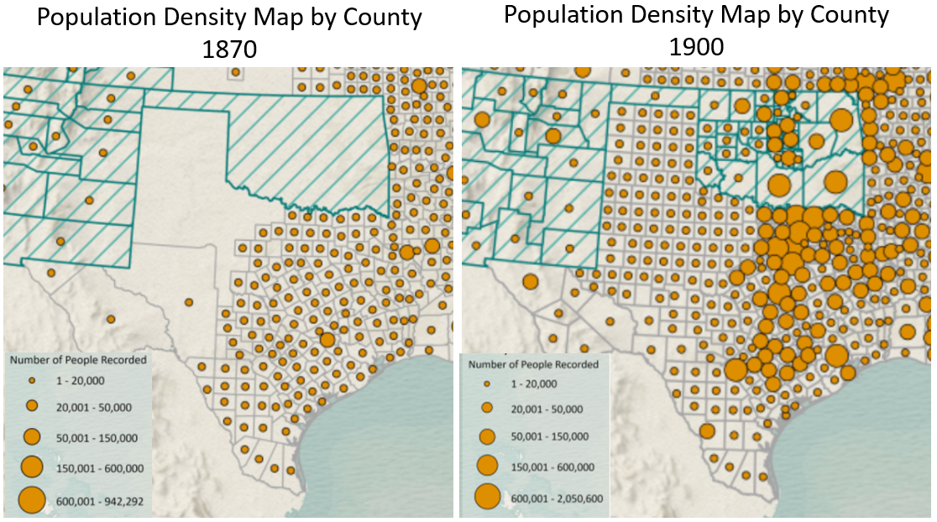

¿Qué declaración a continuación refleja mejor la importancia de las imágenes que se muestran?

  - Las imágenes representan el crecimiento de la manufactura a medida que industrias como el carbón, el algodón, la ganadería y los ferrocarriles se expandieron por todo el estado.
  - Las imágenes reflejan el crecimiento de la población de Texas y las tendencias crecientes de urbanización que se produjeron en todo el estado.
  - Las imágenes muestran las regiones de Texas más afectadas por el conflicto entre colonos blancos, cazadores e indígenas americanos durante la época.
  - Las imágenes muestran el crecimiento de los movimientos y organizaciones reformistas en apoyo de los derechos de agricultores y trabajadores durante ese periodo.

- Lee el extracto de la fuente primaria a continuación y responde a las preguntas que sigue.
"Estos hombres [los cazadores de búfalos] han hecho más para resolver la problemática cuestión india que todo el ejército regular en los últimos treinta años. Están destruyendo la comisaría de los indios.... Envíales pólvora y plomo si quieres, pero por una paz duradera que maten, despellejen y vendan hasta que exterminen a los búfalos. Entonces vuestras praderas estarán cubiertas de ganado moteado y del vaquero festivo, que sigue al cazador como segundo precursor de la civilización."

- El general Philip Sheridan en un discurso ante la legislatura de Texas, 1875. El portal a la historia de Texas.

Parte I: ¿Qué respuestas a continuación demuestran mejor la importancia de la cita anterior? Elige DOS.
  - El objetivo principal del ejército estadounidense en la frontera oeste de Texas era destruir la comisaría de los indios en un intento de lograr la paz con las tribus de las Llanuras.
  - Los intentos de Estados Unidos de establecer tratados con las tribus de las Llanuras fracasaron en gran medida debido a que los cazadores de bisontes ignoraron las leyes que prohibían la invasión del territorio indio.
  - Vaqueros y cazadores obligaron a las tribus indígenas americanas a abandonar las llanuras, cazando en exceso manadas de bisontes, a participar en el lucrativo comercio de pieles.
  - La caza excesiva de búfalos americanos debilitó a las tribus de las llanuras de Texas, que dependían del búfalo para sobrevivir.
  - El agotamiento del bisonte y la expulsión de las tribus de las Llanuras abrieron la frontera del oeste de Texas a las industrias ganadera y bovina.

Parte II: ¿Cómo se sentía el general Sheridan respecto a los cazadores de bisontes y cuál dijo que era su papel en el asentamiento anglosajón y el desarrollo del oeste de Texas?

- ¿Cuáles fueron tres características definitorias o temas principales presentados en esta unidad? Rodea o resalta TRES respuestas a continuación.
El crecimiento y desarrollo de la industria bovina y ganadera de Texas tras la Guerra Civil. | Los desafíos que enfrentaron los agricultores debido a la caída de los precios del algodón y a su trabajo para implementar reformas. | El proceso y los efectos de la migración hacia el oeste en la ganadería y la población indígena americana.
El auge de los Texas Rangers como principal agencia de aplicación de la ley en las Llanuras. | La gran disminución del poder de los partidos Demócrata y Republicano debido al auge del populismo. | La rápida urbanización del estado hizo que la mayoría de los texanos vivieran en ciudades hacia 1900.

- Observa el mapa a la derecha.  Elige la respuesta que mejor caractrifique la importancia de la información presentada en el mapa durante la era del algodón, el ganado y los ferrocarriles. | 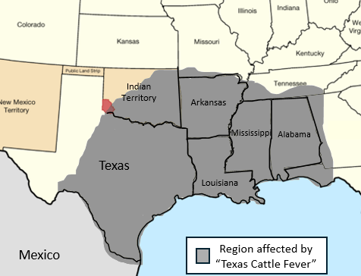

  - Los ranchos en el este de Texas fracasaron debido a la naturaleza extendida y mortal de la enfermedad y al impacto que tuvo en los rebaños texanos, cuando cientos de miles de ganado tejano murieron a causa de la infección.
  - Los rancheros de Texas se vieron obligados a buscar nuevos mercados para su ganado en México debido a la propagación de la fiebre de Texas y a la negativa de los rancheros del norte a comerciar con los conductores de ganado de Texas.
  - Como consecuencia de la fiebre de Texas, las conducciones de ganado se vieron obligadas a trasladarse a las zonas occidentales de Texas para evitar la propagación de la enfermedad al ganado en las zonas más pobladas al norte.
  - Todas las respuestas son correctas.

